TUTORIAL :

1. Hasil untuk pembuatan tiket pada menu **OPERATIONAL – Input – Reservation – Ticket**.

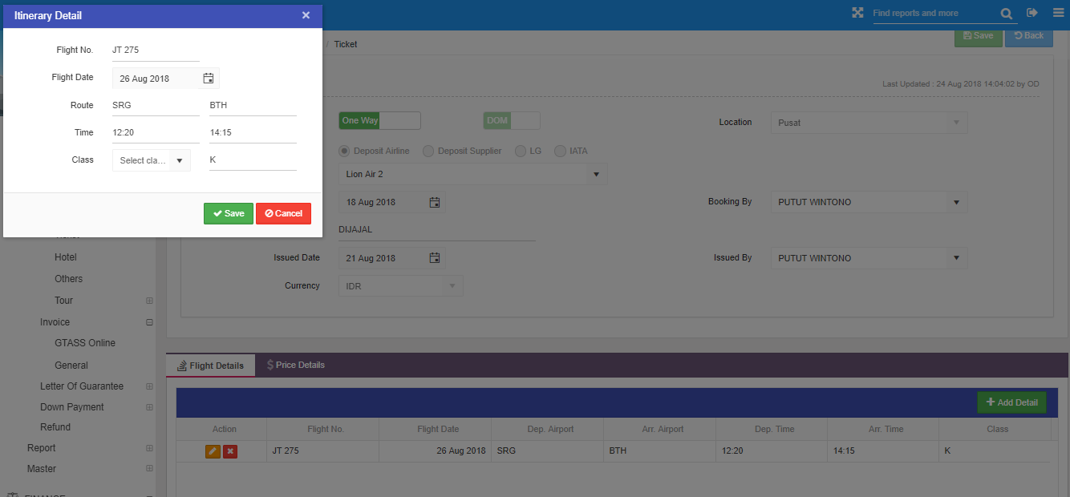

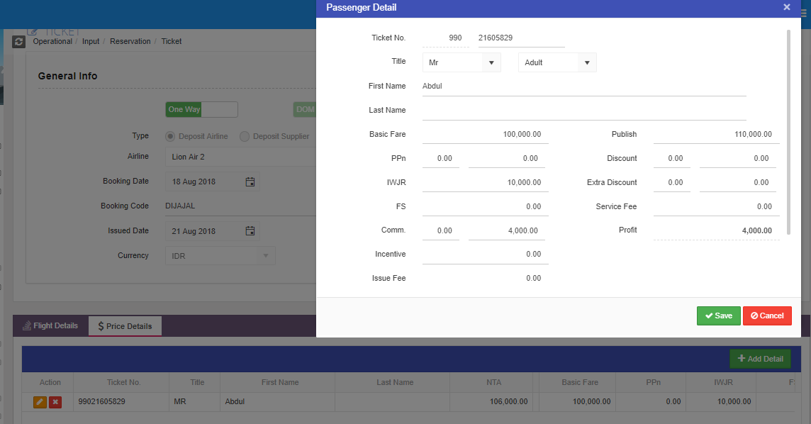

1. Hasil untuk pembuatan invoice pada menu **OPERATIONAL – Input – Invoice – General**.

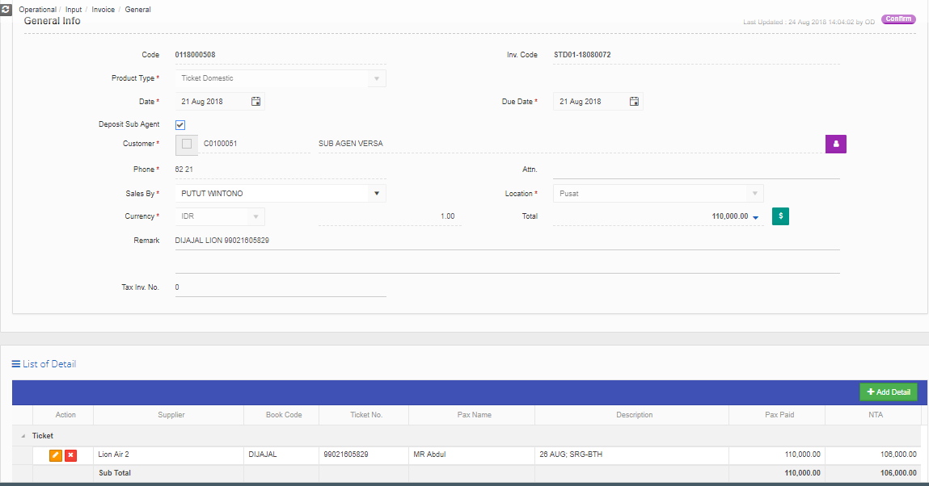

1. Hasil report muncul pada menu **FINANCE – Report – Deposit – Deposit Airline**.

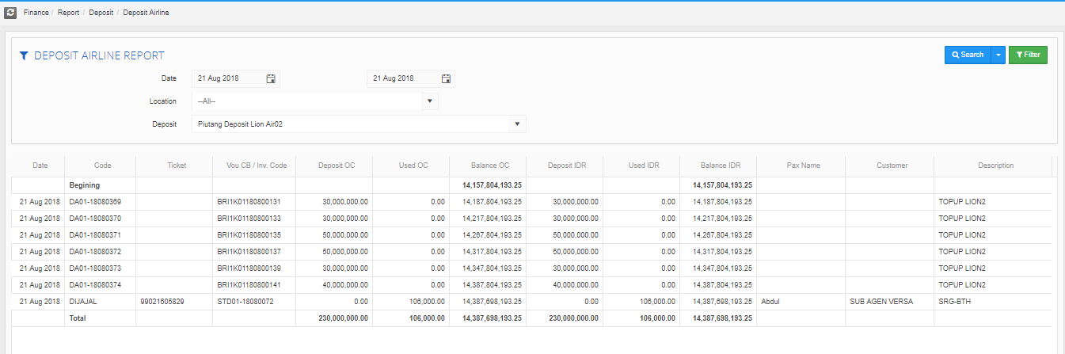

1. Pilih konsorsium yang akan di input

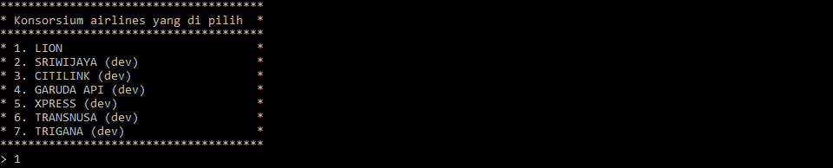

1. Masukan nama file dan pastikan data kesesuaiannya seperti tanggal, kode booking, airline

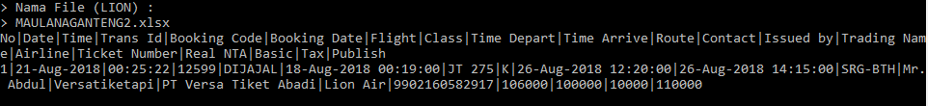

1. Proses data jika memang sudah sesuai lalu ketik y atau Y untuk ya.



Note :

1. **Is Already Invoice** : Data invoice sudah ada sebelumnya
2. **Is Already Ticket** : Data Ticket sudah ada sebelumnya
3. **Done** : Data sudah dikirim
4. **Not Process** : Data tidak di proses di karenakan ada sesuatu hal (lihat pada log)